
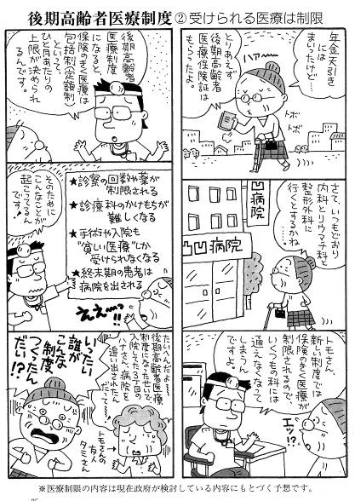
みなさんご存知でしょうか。来年4月から75歳以上の方は国民健康保険などから強制的に切りはなして、都道府県単位に集められ、「後期高齢者医療保険制度」として新しい保険制度がスタートします。保険料はいくらか？今までとどうちがうのか？ほとんど知られていないと思います。

平均月7200円！
去る12日、この「後期高齢者医療保険制度」の研修をテーマに総務民生常任委員会が開かれ、担当となる福祉課よりくわしく説明。現在のところ滋賀県で平均月額7200円となる見込みであること、今扶養家族で健康保険料負担ゼロのお年寄りからも徴収されること、また、保険料の算定は本人の年金額だけで決まるのではなく、同居家族の所得も複雑に加算されることなどが明らかになりました。元厚労省局長の堤修三氏も、これは「うば捨て山」だと痛烈に批判しています。

甲良民報
2007年９月16日 366号
発行責任：日本共産党甲良町支部
代表：西澤伸明 甲良町在士463
Tel.Fax38-4949
マンガは「女性のひろば」より
こんなのだれがつくった？

